**某系统采用动态分区分配方式管理内存，内存空间为640K，高端40K用来存放操作系统。在内存分配时，系统优先使用空闲区低端的空间。对下列的请求序列：作业1申请130K、作业2申请60K、作业3申请100K、作业2释放60K、作业4申请200K、作业3释放100K、作业1释放130K、作业5申请140K、作业6申请60K、作业7申请50K、作业6释放60K，请分别画图表示出使用首次适应算法和最佳适应算法进行内存分配和回收后内存的实际使用情况。**

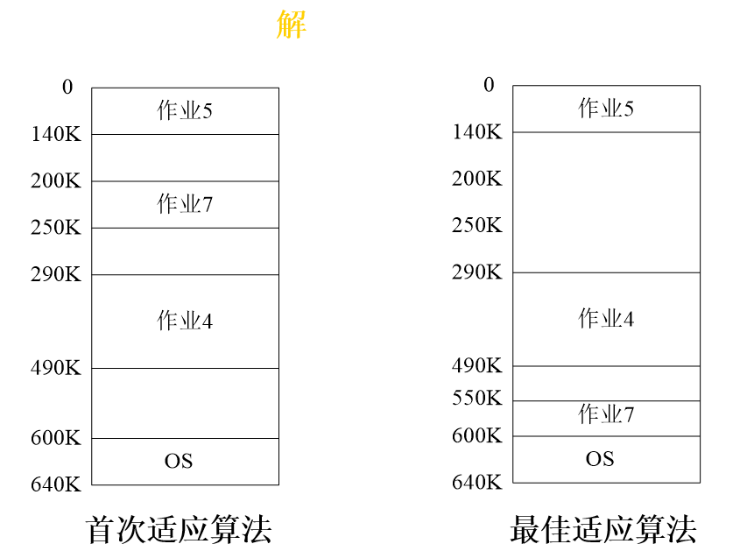

**在可变分区管理系统中，假定主存中按地址顺序依次有5个空闲区，其大小依次为32KB、10KB、5KB、228KB、100KB，现有5个作业J1、J2、J3、J4、J5，它们各需主存1KB、10KB、108KB、28KB、115KB，则内存分配采用 适应算法，可将5个作业全部装入内存？**

**A．首次 B．循环首次（下次）**

**C ．最佳 D．最坏**

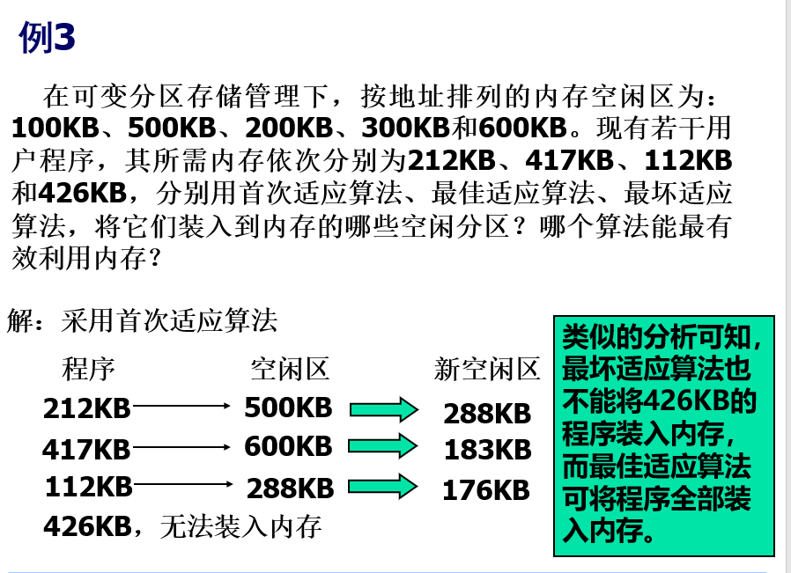

**某操作系统采用可变分区分配存储管理方法，用户区为512K且始值为0，用空闲分区表管理空闲分区。若分配时采用分配空闲区低地址部分的方案，其初始时用户区的512K空间空闲，对下述申请序列：申请300K，申请100K，释放300K，申请150K，申请30K，申请40K，申请60K，释放30K；回答下列问题：**

**(1)采用首次适应算法，空闲分区中有哪些空闲块(给出始址,大小)？**

**(2)采用最佳适应算法，空闲分区中有哪些空闲块(给出始址,大小)？**

**复习**

**1、在可变式分区存储管理中的拼接技术可以_______________。**

**A. 集中空闲区 B．增加主存容量**

**C. 缩短访问周期 D．加速地址转换**

**2、分区管理中采用“最佳适应”分配算法时，宜把空闲区按________次序登记在空闲区表中。**

**A. 长度递增 B．长度递减**

**C. 地址递增 D．地址递减**

**3、在固定分区分配中，每个分区的大小是_________________。**

**A. 相同 B．随作业长度变化**

**C. 可以不同但预先固定 D．可以不同但根据作业长度固定**

**4、把作业地址空间中使用的逻辑地址变成内存中物理地址的过程称为____________。**

**5、首次适应算法的空闲区是_________________-。**

**A. 按地址递增顺序连在一起 B．始端指针表指向最大空闲区**

**C. 按大小递增顺序连在一起 D．寻找从最大空闲区开始**

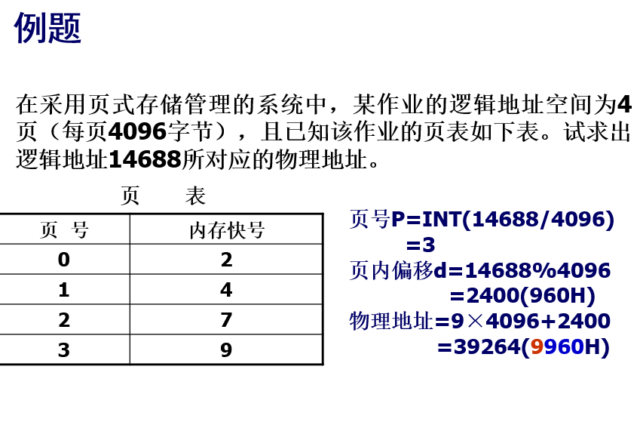

**1.设有一页式存储管理系统，向用户提供的逻辑地址空间最大为16页，每页2048B，内存总共有8个存储块。试问逻辑地址至少应为多少位？内存空间有多大？**

**2.在一分页存储管理系统中，逻辑地址长度为24位，页面大小为4096B，现有一逻辑地址为2FA6H，且第0、1、2页依次存放在物理块10、12、14中，问相应的物理地址为多少？**

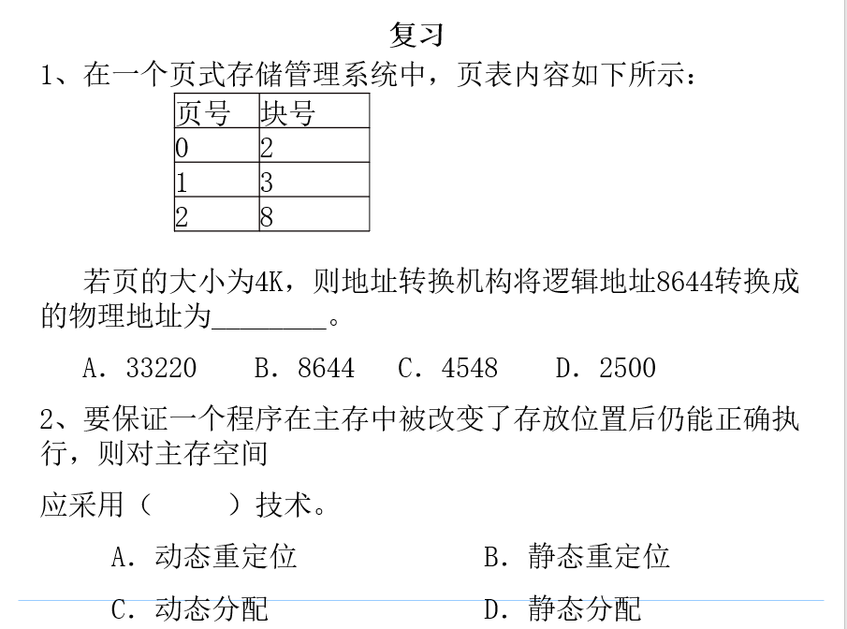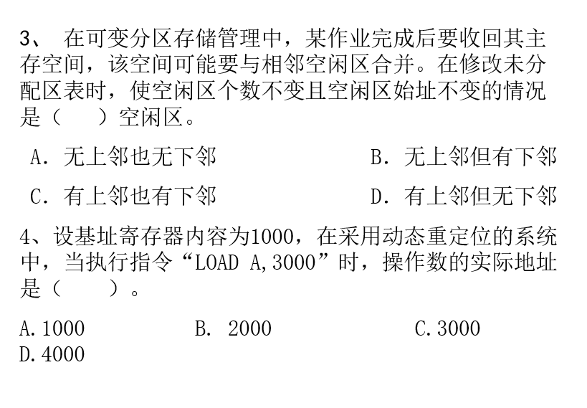

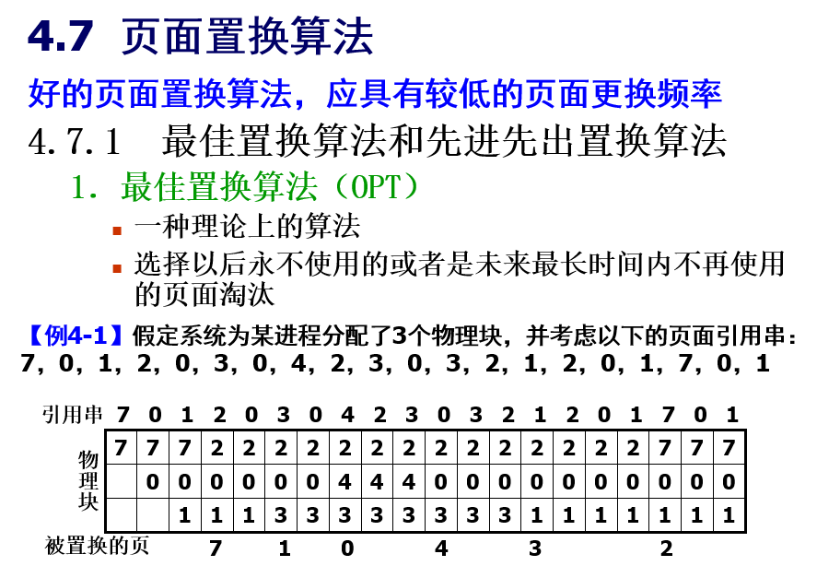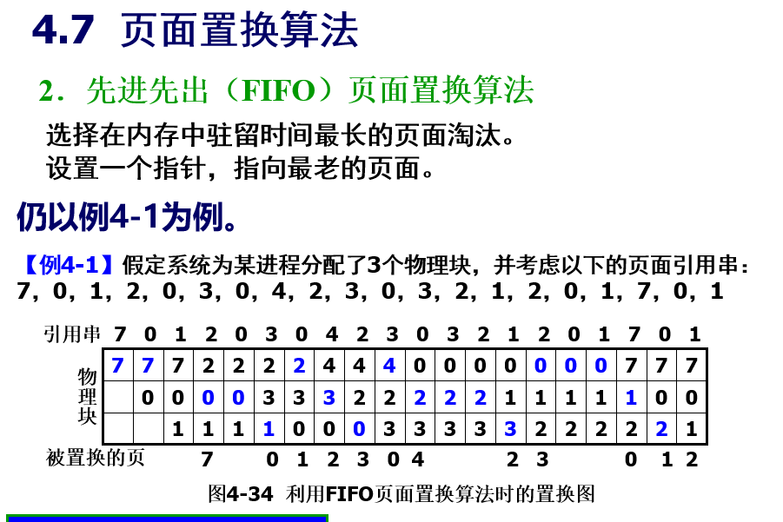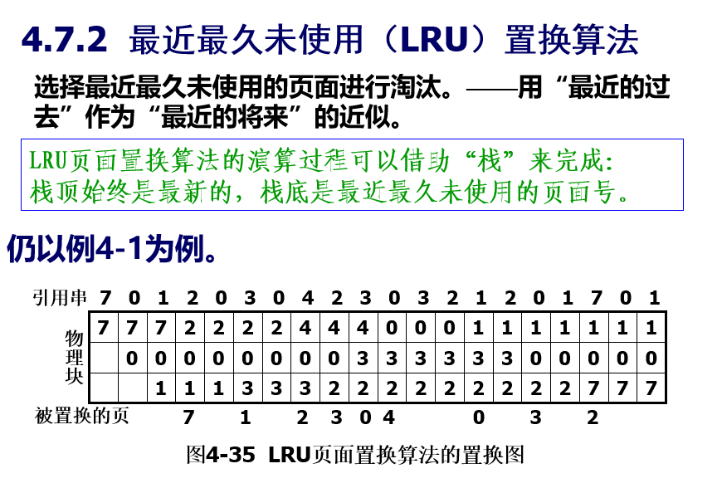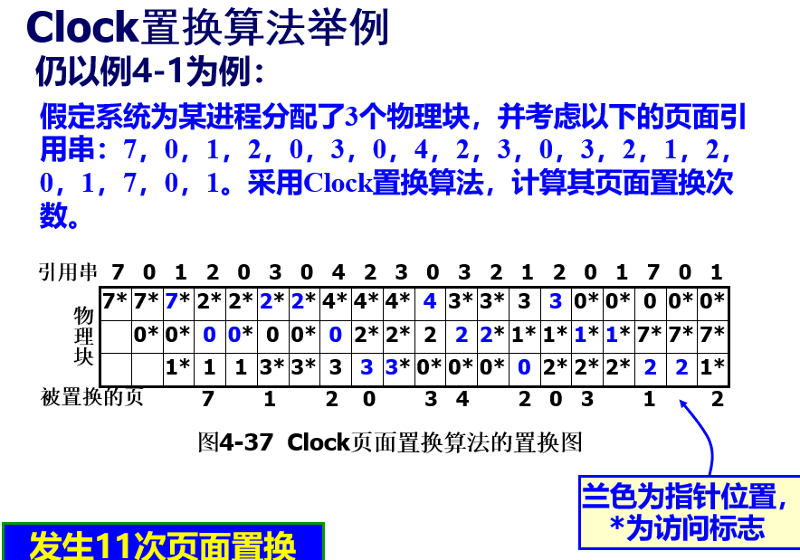

**1. 有一个页式虚存系统，某进程占用3个内存块，开始时内存为空，执行如下访问页号序列：**

**0，1，2，3，4，1，2，0，5，1，0，1，2，3，2，4，5**

**(1) 采用先进先出（FIFO）置换算法，缺页次数是多少？**

**(2) 采用LRU置换算法，缺页次数是多少？**

**(3) 若用最优（OPT）算法呢？**

**2. 在一个请求分页系统中，采用LRU页面置换算法时，假如一个作业的页面走向为1、3、2、1、1、3、5、1、3、2、1、5，当分配给该作业的物理块数M分别为3和4时，试计算在访问过程中所发生的缺页次数和缺页率，并比较所得结果。**